TRƯỜNG THPT NGUYỄN VĂN LINH
BAN QUẢN TRỊ WEB

HƯỚNG DẪN ĐĂNG KÝ TÀI KHOẢN THAM DỰ CUỘC THI
GIẢI TOÁN TRÊN INTERNET

1. Truy cập trang web: http://violympic.vn
2. Click vào nút ĐĂNG KÝ THÀNH VIÊN MỚI

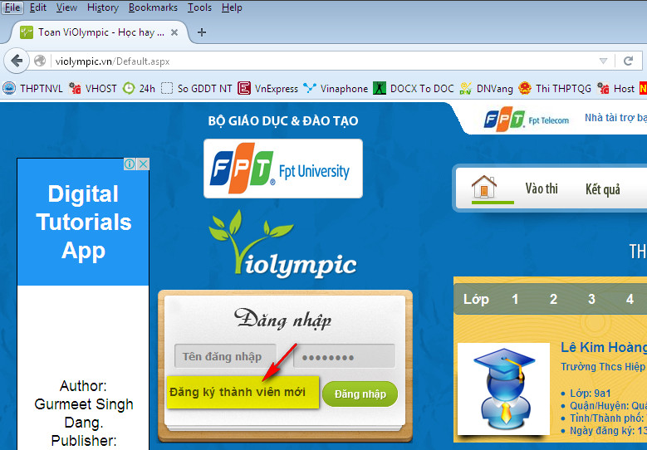

3. Xuất hiện trang Đăng ký:
- Nhập họ tên, đệm (có dấu)
- Nhập tên (có dấu)
- Nhập tên đăng nhập, mật khẩu (không dấu)
- Địa chỉ email, điện thoại
- Chọn đối tượng: học sinh
- Chọn tỉnh Ninh Thuận, Huyện Thuận Nam, Trường THPT Nguyễn Văn Linh
- Chọn khối, lớp
- Nhập ngày sinh, mã bảo vệ
- Check chọn vào ô Tôi đồng ý với các quy định của Violympic
➔ Click nút Đăng ký để lưu.

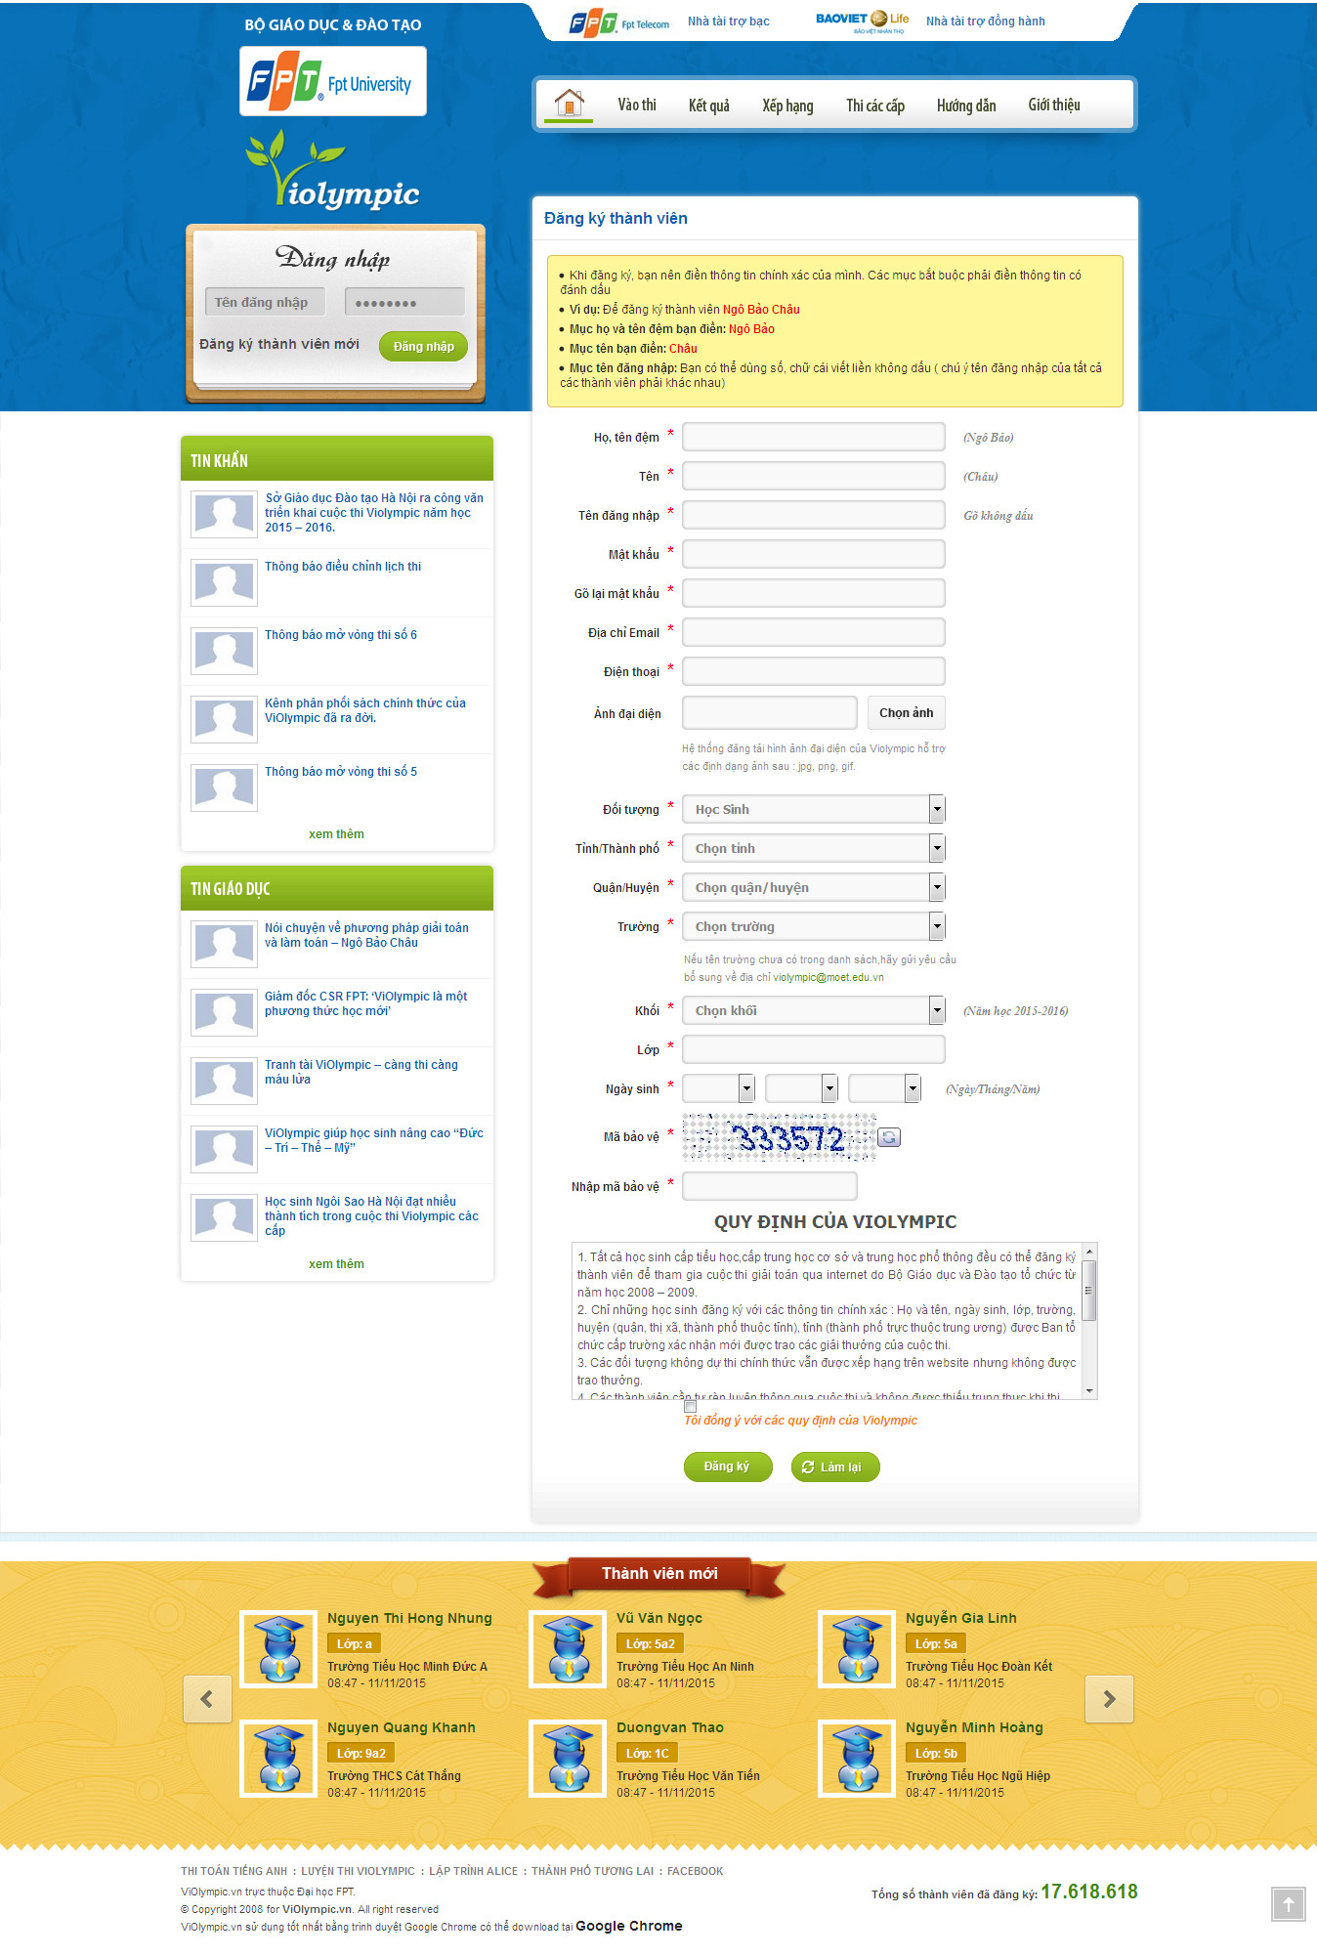

5. Sau khi đăng ký thành công, quay lại Trang chủ để nhập thông tin đăng nhập
- Nhập tên đăng nhập, mật khẫu và click nút Đăng nhập.
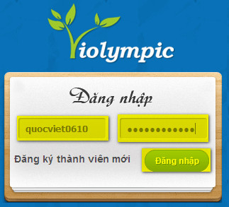

6. Click nút Vào thi để tiến hành thi.

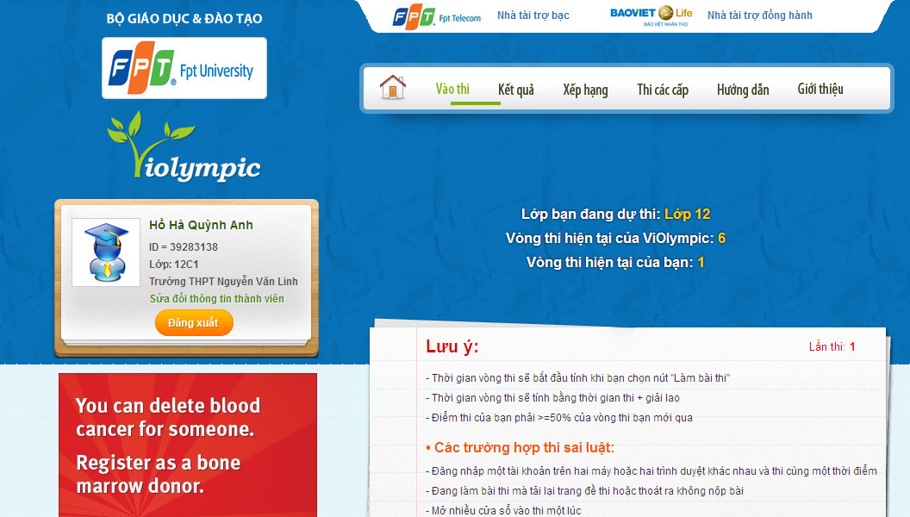

6. Sau khi đăng nhập thành công, click vào nút THI NGAY để vào thi.



Mọi khó khăn, thắc mắc trong vấn đề đăng ký tài khoản, vui lòng liên hệ thầy Việt (Phòng học vụ) để được hướng dẫn chi tiết.

Nhà trường hoan nghênh các em học sinh đăng ký tham gia cuộc thi!

